**Петровка орта мектебі**

**Ашық сабақ**

***Paint графикалық***

***редакторы***

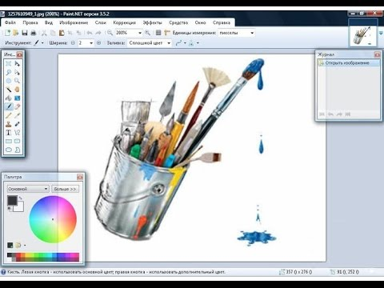

**Өткізген:** *Нурдуллаев Е.Г.*

**Сынып:** *5 «А»*

*2016-2017 оқу жылы*

**Сынып:** 5 «А» **Мерзімі:** 12.01.2017ж

**Сабақтың тақырыбы:** «PAINT графикалық редакторы»  
**Сабақтың мақсаты:**  
**Білімділік:** Оқушыларды графикалық редактор командаларымен, құралдарымен, үзінділермен жүргізілетін жұмыс түрлерімен таныстырып, редакторда жұмыс жасай білуге үйрету.  
**Дамытушылық:** Графикалық редактор ұғымымен таныстыра отырып оқушылардың дүниетанымдарын, ой - өрістерін, пәнге деген қызығушылықтарын дамыту.  
**Тәрбиелік:** Эстетикалық талғамдарын қалыптастыру, шапшаңдыққа, ұқыптылыққа тәрбиелеу.  
**Сабақтың түрі:** Жаңа сабақ  
**Пәнаралық байланыс:** Бейнелеу, математика, тарих  
**Сабақтың көрнекілігі:** тірек-сызбалар, компьютер, презентация

**Күтілетін нәтиже:**

* Оқушыларда графикалық редактор туралы түсінік қалыптасады.
* Редакторды іске қоса алады.
* Сурет салу кезеңдерін білетін болады.
* Салынған суретті сақтап, ашып, қағазға басып шығара алады.

**Сабақтың жоспары:**

***«Суреттер сыр шертеді» атты Paint графикалық редакторынының көрмесе сабағы***

**І. Ұйымдастыру кезең;**

**ІІ. Билет алу (сұрақтар);**

**ІІІ. Суреттер көрмесі (пікір);**

**ІV. Мағынаны ашу. Жаңа сабақ;**

**V. Құлап қалған суретті құрастыру (бекіту сұрақтары);**

**VІ. Шығармашылық бөлмесі (практикалық жұмыс);**

**VІІ. Қорытынды кезең:**

* Бағалау;
* Үй тапсырмасын беру.

**Сабақтың барысы:**

**І. Ұйымдастыру кезеңі**

- оқушылардың сабаққа әзірлігін тексеру, сынып журналын толтыру, оқушылар назарын сабаққа аудару.  
**ІІ. Билет алу (сұрақтар**)

***1. Компьютермен жұмыс істегенде қандай ережелерді міндетті түрде сақтау керек?***А) Біріктіру сымдарының ажыратқыштарын ұстау  
В) Компьютерді Power батырмасын басу арқылы өшіру  
С) Пернелерді ақырын басу  
Д) Компьютерде кір және су қолдармен жұмыс істемеу.

***2. Компьютермен жұмыс істегенде көзге шамадан тыс күш түсіру үшін не істеу керек?***А) Көзге арналған гимнастиканы әрбір 10 - 15 минут сайын жасап отыру  
В) Төрт сағаттан артық үздіксіз жұмыс істемеу  
С) Қолға арналған гимнастиканы әрбір 2 сағат сайын жасау  
Д) Арасында мониторды өшіріп отыру.

***3. Көзден экранға дейінгі арақашықтық қанша болу керек?***А) 10 – 15 см  
В) 20 – 30 см  
С) 40 – 50 см  
Д) 55 – 65 см.

***4. Адам ең көп ақпаратты ненің қөмегімен алады?***А) сезу және көрудің  
В) иіскеу мен естудің  
С) есту мен көрудің  
Д) көру және дәмін тату арқылы.

***5. Ақпаратты сақтау үшін адамдар нені қолданбайды?***  
А) қағазды  
В) дискіні  
С) тасты  
Д) суды.

***6. Дыбыстық ақпаратты не арқылы жіткіземіз?***А) кітап  
В) радио  
С) журнал  
Д) плакат.

***7. Ақпараттың ең кішкене өлшем бірлігі:***А) Бит  
В) Байт  
С) 1  
Д) Әріп.

***8. Бір байт – ол:***  
А) 10 бит  
В) 16 бит  
С) 8 бит  
Д) 4 бит.

***9. Ноутбук компьютердің қай түріне жатады?***  
А) Суперкомпьютер  
В) Үлкен компьютер  
С) Дербес компьютер  
Д) Сервер.

***10. Графикалық ақпаратты (суреттер, сызбалар және т. б.) қағаздан компьютерге енгізу құралы:***А) Сканер  
В) Принтер  
С) Монитор  
Д) Пернетақта.

***11. Дыбыстық ақпаратты шығару үшін не қажет?***А) Монитор  
В) Колонкалар  
С) Сканер  
Д) Микрофон

***12. Принтер қандай құрылғы?***А) Бір компьютерден басқасына ақпарат таситын  
В) Графикалық ақпаратты енгізетін  
С) Ақпаратты қағазға басып шығаратын  
Д) Деректер мен программаларды ұзақ уақыт сақтайтын.

**ІІІ. Суреттер көрмесі (пікір). Қызығушылықты ояту**

Жаңа сабаққа ену үшін оқушыларға бірінші суреттер көрсетіледі, сұрақтар қойылады.

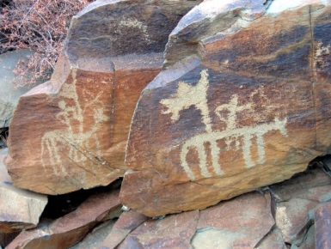 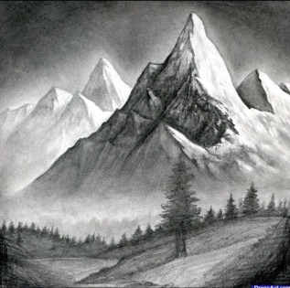 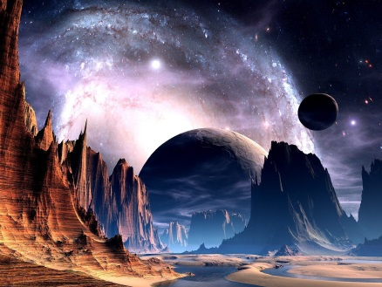

Қазіргі таңда техниканың дамуына байланысты суреттерді қайда салуымыз мүмкін? *(компьютерге) Оқушылар өз ойларын айтады.*  
*Мұғалімнің түсіндірмесі.* Ерте кезден - ақ адамдар өз ойларын тасқа бейнелеп, уақыт өте келе қағазға түсірген, ал қазіргі таңда біздер өз ойымызды компьютер арқылы бейнелей аламыз.  
- Ендеше бүгінгі өтетін сабағымыз «PAINT графикалық редакторы».

**ІV. Мағынаны ашу. Жаңа сабақ**

***1. PAINT графикалық редакторы туралы түсінік.***  
 PAINT сурет салу бағдарламасы әр түрлі графикалық кескіндерді салуға, оны өңдеуге мүмкіндік береді. Бұл бағдарламаның көмегімен қарапайым суреттен бастап, күрделі графикалық шығармаларға дейін жасауға болады.  
 PAINT бағдарламасында өзіміз сурет салуымызға Windows – тің басқа қолданбаларынан алмастыру буферіне көшірілген дайын суреттерді мәтінге қоюға, сондай - ақ сканердің көмегімен алынған күрделі кескіндерді енгізуге болады.  
***2. PAINT графикалық редакторында жұмыс істеу***  
 PAINT графикалық редакторын іске қосу үшін, келесі әрекеттерді орындау керек.  
  ***Пуск - Барлық бағдарламалар - Стандартты - PAINT***Осы әрекеттер орындалғаннан кейін экранға PAINT терезесі шығады.  
PAINT терезесімен таныстыру.  
*Сурет салу кезеңдері*  
• Құралды таңдап алу  
 PAINT редакторында 16 құралды пайдалануға болады. Олардың міндеттерін білу үшін, тышқанның нұсқағышын қажетті құралдың үстіне апару керек, сонда ішіне олардың міндеттеріне жазылған кішкене төртбұрыш пайда болады.  
• Сызықтың қалыңдығын, қылқаламның түрін немесе төртбұрыштың типін тағайындау  
 Құралдар тақтасының тура астыңғы жағындағы арнайы аймақта жасауға болады. Сызықтардың қалыңдығын бір нүктеден бастап, бес нүктеге дейінгі өлшемде салуға және қылқаламның, төртбұрыштың бірнеше түрлерін пайдалануға болады.  
• Кескіннің түсін таңдау  
 Сурет салатын түсті таңдау үшін, палитрадағы қажетті түстің төртбұрышына тышқан нұсқағышын орналастырып, сол жақ батырмасын шерту керек  
• Фонның түсін таңдау  
 Фонның түсін таңдау үшін, палитрадағы қажетті түске тышқан нұсқағышын орналастырып, оң жақ батырмасын шертіңдер. Бұл фонды пайдаланып объектілер жасайтын құралдармен жұмыс істегенде қажет(тік төртбұрыш, көпбұрыш, эллипс, дөңгеленген көпбұрыш)  
***3. PAINT графикалық редакторының құралдары***  
- Сендер бейнелеу сабағынан сурет салғанда қарапайым құралдарды айдаланасыңдар сол сияқты графикалық редакторда да өзінің құралдары бар. Енді солармен анысайық.  
- Линия (сызық) – түзу сызық сызу үшін керек  
- Тік төртбұрыш – боялмаған және боялған тік төртбұрыштар салуға болады.  
- Дөңгеленген тік төртбұрыш - бұрыштары дөңгеленген, іштері боялған және боялмаған тік төртбұрыштар салуға болады.  
- Эллипс - іштері боялған және боялмаған эллипстер мен шеңберлер салуға болады.  
- Қисық сызық - қисық сызықтар сызу үшін керек.  
- Көпбұрыш - көпбұрыш салу үшін керек.  
- Құю - оның көмегімен тұйық контурды бояуға болады.  
- Бүріккіш - бояуды бүрку эффектісін жасау үшін қолданылады.  
- Қылқалам - тұйық емес контурды бояуға арналған  
- Өшіргіш - қате жерлерді кетіру үшін пайдаланылады.  
***4. Редактордың командалары***  
 Редакторда салынған суретін ойдағыдай болмаса, соңғы үш әрекет арқылы түзетуге болады.  
Ол үшін **Правка - Отменить(орындатпау)**  
Түзеткен қателеріңізді қайтадан қалпына келтіргіңіз келсе,  
**Правка - Повторить** командасы арқылы тек соңғы үш әрекетті бастапқы қалпына келтіруге болады.  
***Суретті қалай сақтайды?***  
 Салған суреттерді, графиктерді қажет кезінде пайдалану үшін, оны арнайы дискідегі файлда сақтаған жөн.  
PAINT программасының құжатын бірінші рет сақтап қою үшін  
**«Файл - сохранить как»** командасын орындау керек.  
Экранға «Сохранить как» диалогтық терезесі пайда болады  
Сохранить как командасының терезесі  
Имя файла өрісіне файлға ат беріп, «сохранить» батырмасын басу керек.  
PAINT редакторында салынған суреттің кеңейтілімі **-. bmp**  
***Мәтіні бар сурет салу***  
 Суреттің үстіне мәтін жазу, қосу үшін мынадай құрал пайдаланылады  
**- Надпись(жазу)** – мәтін жазуға арналған  
Қазақша мәтін жазғыларыңыз келсе қаріптің типін **«Times New Roman»** типіне қоямыз. Жазылған мәтінді курсив, жартылай қалың немесе астын сызып жазуға да болады.  
***Суретті қағазға басып шығару***  
 Суретті қағазға басып шығару үшін **«Файл - печать»** командасын орындаймыз. Баспа (Печать) диалогтық терезесі пайда болады. «Печатать» бөлімінде принтерге қандай парақтарды шығару керек екенін көрсетіп «Число копий» өрісіне қажетті дана санын енгіземіз де ОК батырмасын шертеміз. Баспа(печать) диологтік терезесі  
**V. Құлап қалған суретті құрастыру (бекіту сұрақтары);**

1. «Paint» сөзі ағылшын тілінен қалай аударылады?  
2. Paint программасын қалай іске қосамыз?

3. PAINT редакторында қанша құралды пайдалануға болады?

4. PAINT графикалық редакторының құралдары ата.

5. PAINT графикалық редакторында жасалған жұмысты қалай сақтаймыз?

6. PAINT графикалық редакторында суретті қағазға қалай басып шығарамыз?

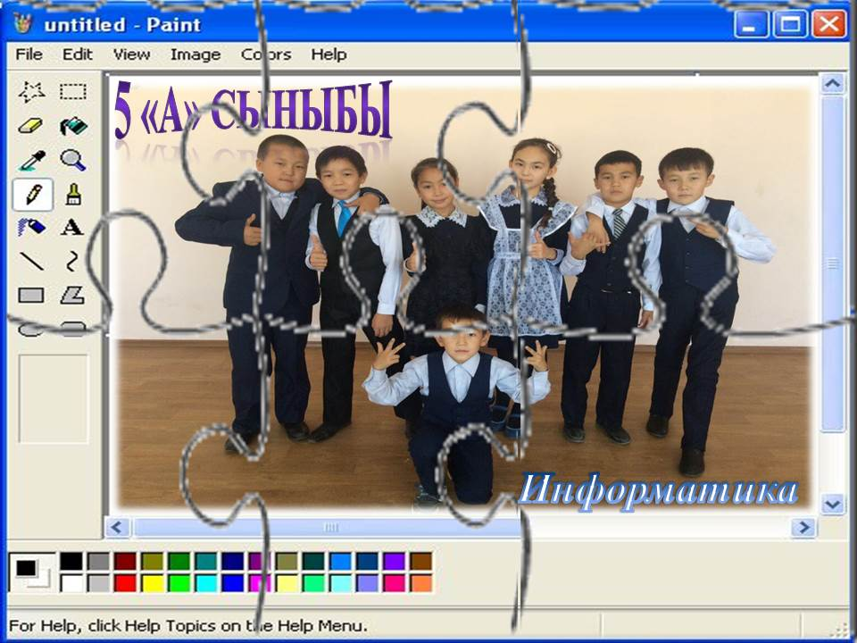

***5 «А» сыныбы***

**VІ. Шығармашылық бөлмесі (практикалық жұмыс);**

- Әр жұп төменде берілген шығармашылық жұмыстың жобасын графикалық редакторда салып, қорғау үшін мына тақырыптардың бірін таңдау.  
*1. «Менің үйім», яғни ғимараттар салу;  
2. «Туған өлке» пейзаж салу;*

*3. «Мен ғарышкермін» аспан денелерін салу;*

*4. «Анама хат».*

**VІІ. Қорытынды кезең:**

* Бағалау;
* Үй тапсырмасын: «PAINT графикалық редакторы».